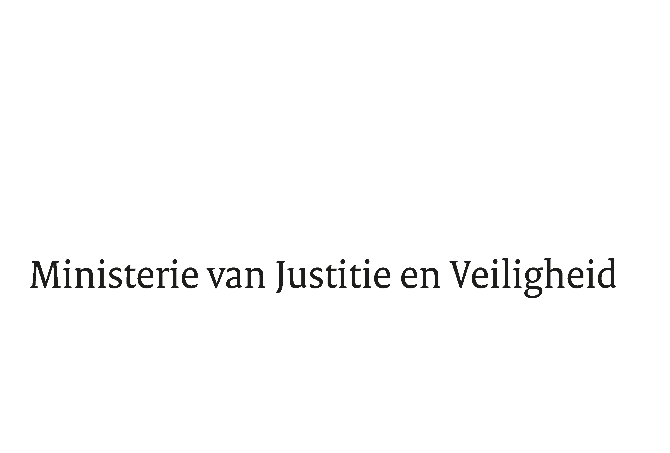

> Retouradres Postbus 20301 2500 EH Den Haag
Aan de Voorzitter van de Tweede Kamer
der Staten-Generaal
Postbus 20018
2500 EA DEN HAAG

Datum | 17 maart 2025
Onderwerp | Brief n.a.v. aanhouding 20-jarige man op verdenking van terrorisme
Ministerie van Justitie en Veiligheid

Turfmarkt 147
2511 DP Den Haag
Postbus 20301
2500 EH Den Haag
www.rijksoverheid.nl/jenv

Ons kenmerk
6249761

Bij beantwoording de datum en ons kenmerk vermelden. Wilt u slechts één zaak in uw brief behandelen.

Tijdens de Regeling van Werkzaamheden van 11 maart 2025 heeft het lid Vondeling (PVV) verzocht om een brief naar aanleiding van de berichtgeving omtrent de aanhouding van een 20-jarige man op verdenking van terrorisme. Met deze brief geef ik invulling aan dit verzoek.

In deze brief zal ik eerst ingaan op de feiten die nu gedeeld kunnen worden rondom de aanhouding van de verdachte. Vervolgens zal ik ingaan op het huidige dreigingsbeeld terrorisme Nederland.

Aanhouding verdachte
Op 7 maart 2025 heeft in Apeldoorn de aanhouding plaatsgevonden van een 20-jarige Syrische man. De man, woonachtig in Rotterdam, kwam in beeld bij de politie Rotterdam naar aanleiding van informatie uit het buitenland. Hij wordt verdacht van deelname aan een terroristische organisatie en het voorbereiden van een terroristische aanslag. De man is op 10 maart 2025 voorgeleid bij de rechter-commissaris in Rotterdam en voor twee weken in bewaring gesteld. Het strafrechtelijk onderzoek is in volle gang. In het belang van dit onderzoek kan ik op dit moment geen verdere mededelingen doen.

Dreigingsbeeld
Sinds december 2023 is in Nederland het dreigingsniveau terrorisme vastgesteld op niveau 4 op een schaal van 5. Dit betekent dat er een reële kans is dat een aanslag in Nederland kan plaatsvinden. Het niveau volgt uit het Dreigingsbeeld Terrorisme Nederland, waarin onder meer wordt beschreven dat de terroristische dreiging vanuit het jihadisme onverminderd hoog is. Recentelijke aanslagen in Europese landen en verschillende arrestaties van personen die de intentie hadden om vanuit een jihadistisch motief een aanslag te plegen, zijn helaas illustratief voor deze dreiging. Bovengenoemde aanhouding past in het huidige dreigingsbeeld en bij het huidige dreigingsniveau dat op dit moment voor verschillende Europese landen, waaronder Nederland, geldt.

De onverminderd hoge dreiging vraagt om continue alertheid. Het kabinet blijft zich samen met alle partners inspannen voor het voorkomen van aanslagen en andere uitingsvormen van extremisme en terrorisme in Nederland en het tijdig herkennen en onderkennen van signalen die kunnen wijzen op terrorisme of extremisme. Vanzelfsprekend zal ik uw Kamer informeren over relevante ontwikkelingen.

De Minister van Justitie en Veiligheid,

D.M. van Weel

